- Phân tách Use Case theo miền nghiệp vụ

Bounded Context | Use Case liên quan | Năng lực nghiệp vụ | Khái niệm chính
Identity & Customer | UC12, UC20 | Quản lý tài khoản, phân quyền và thông tin khách hàng | Account, Credential, Role, Permission, Customer, Customer Profile
Driver & Vehicle | UC05, UC13 | Quản lý tài xế, trạng thái hoạt động và phương tiện sử dụng | Driver, Driver Status, Driver Profile, Vehicle
Booking | UC01, UC03 | Tạo yêu cầu đặt chuyến, quản lý trạng thái đặt xe và xử lý hủy chuyến | Booking, Booking Status, Pickup Location, Destination
Dispatch | UC09 | Tìm kiếm tài xế phù hợp và phân công tài xế cho chuyến xe | Dispatch Request, Driver Assignment, Matching Result
Trip | UC02, UC06, UC07 | Theo dõi, cập nhật trạng thái và quản lý quá trình thực hiện chuyến xe | Trip, Trip Status, Trip Progress
Payment | UC08, UC17, UC18 | Quản lý thanh toán, giao dịch và xử lý kết quả thanh toán | Payment, Transaction, Payment Status, Payment Method
Notification | UC11, UC19 | Gửi thông báo khi phát sinh các sự kiện nghiệp vụ | Notification, Message, Event
Rating | UC04 | Quản lý đánh giá của khách hàng sau chuyến đi | Rating, Feedback, Review
Operation | UC14, UC15 | Giám sát vận hành, quản lý hoạt động và xử lý sự cố chuyến xe | Operation Staff, Incident, Support Case
Report | UC16 | Tra cứu giao dịch và tổng hợp thông tin phục vụ quản lý | Report, Transaction History, Report Data

- Ubiquitous Language

Thuật ngữ | Ý nghĩa | Context
Booking | Yêu cầu đặt xe của khách hàng trước khi hệ thống thực hiện tìm kiếm và phân công tài xế | Booking
Account | Thông tin tài khoản dùng để xác thực và truy cập vào hệ thống | Identity & Customer
Customer | Người sử dụng dịch vụ đặt xe và thực hiện các thao tác liên quan đến chuyến xe | Identity & Customer
Driver | Người thực hiện chuyến xe sau khi được hệ thống phân công | Driver & Vehicle
Vehicle | Phương tiện được tài xế sử dụng để thực hiện chuyến xe | Driver & Vehicle
Dispatch | Quá trình hệ thống tìm kiếm và phân công tài xế phù hợp cho yêu cầu đặt xe | Dispatch
Assignment | Kết quả xác định tài xế được phân công cho một chuyến xe cụ thể | Dispatch
Trip | Chuyến xe được tạo từ yêu cầu đặt xe và được quản lý trong suốt quá trình thực hiện | Trip
Trip Status | Trạng thái hiện tại của chuyến xe trong quá trình xử lý | Trip
Payment | Quá trình khách hàng thanh toán chi phí của chuyến xe | Payment
Transaction | Thông tin giao dịch được tạo ra trong quá trình thanh toán | Payment
Notification | Thông báo được hệ thống gửi đến khách hàng hoặc tài xế khi có sự kiện phát sinh | Notification
Rating | Đánh giá của khách hàng dành cho tài xế sau khi hoàn thành chuyến xe | Rating
Incident | Sự cố phát sinh trong quá trình vận hành chuyến xe cần được xử lý | Operation
Report | Thông tin tổng hợp phục vụ theo dõi và quản lý hoạt động hệ thống | Report

- Bounded Context và Context Map

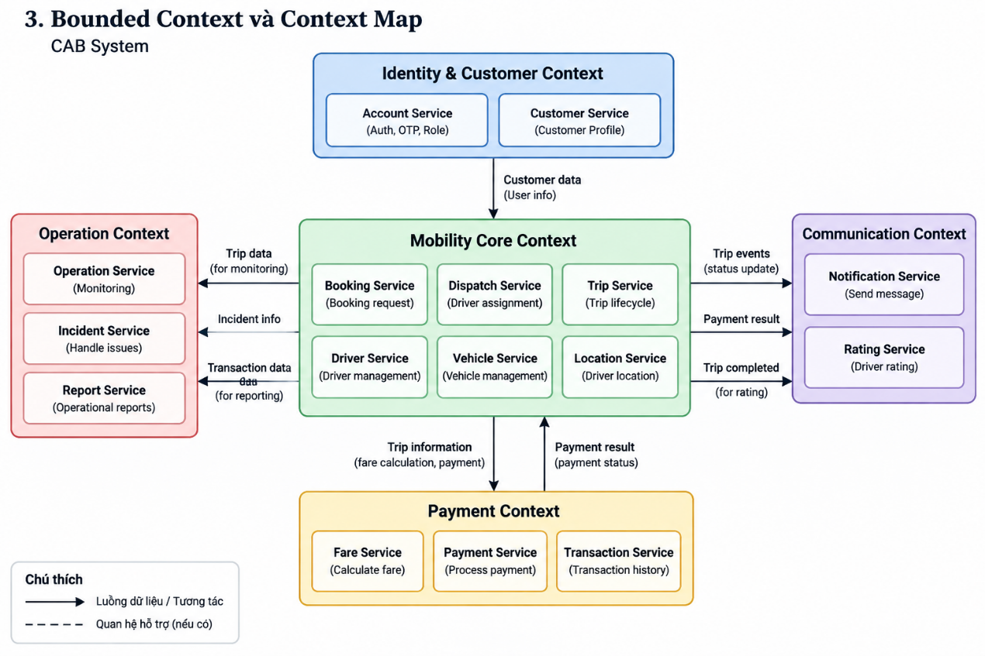

- Aggregate và invariant nghiệp vụ
Aggregate | Aggregate Root | Thành phần chính | Invariant | Use Case liên quan
Account Aggregate | Account | Credential, Role, Permission, AccountStatus | Tài khoản phải có thông tin xác thực hợp lệ và chỉ được thực hiện chức năng phù hợp với quyền được cấp | UC20
Customer Aggregate | Customer | CustomerProfile, ContactInformation | Thông tin khách hàng phải được lưu đầy đủ trước khi sử dụng dịch vụ đặt xe | UC12
Driver Aggregate | Driver | DriverProfile, DriverStatus | Tài xế chỉ được nhận chuyến khi trạng thái đang Available | UC05, UC13
Vehicle Aggregate | Vehicle | VehicleInformation, VehicleStatus | Phương tiện phải thuộc về tài xế hợp lệ và có thông tin phương tiện đầy đủ | UC13
Booking Aggregate | Booking | PickupLocation, Destination, VehicleType, BookingStatus | Booking chỉ được tạo khi có đầy đủ điểm đón, điểm đến và thông tin yêu cầu chuyến xe hợp lệ | UC01, UC03
Dispatch Aggregate | DispatchRequest | DriverAssignment, MatchingResult | Chỉ phân công tài xế phù hợp với yêu cầu chuyến và tài xế đang có khả năng nhận chuyến | UC09
Trip Aggregate | Trip | TripStatus, DriverAssignment, TripLocation | Trạng thái chuyến phải thay đổi theo đúng trình tự nghiệp vụ (nhận chuyến → đến điểm đón → thực hiện → hoàn thành) | UC02, UC06, UC07
Payment Aggregate | Payment | PaymentMethod, PaymentStatus, Transaction | Thanh toán chỉ được thực hiện khi chuyến xe đã có thông tin chi phí hợp lệ | UC08, UC17, UC18
Notification Aggregate | Notification | Message, NotificationEvent, Receiver | Thông báo chỉ được tạo khi có sự kiện nghiệp vụ phát sinh | UC11, UC19
Rating Aggregate | Rating | Score, Feedback, Customer, Driver | Khách hàng chỉ được đánh giá sau khi chuyến xe hoàn thành | UC04
Operation Aggregate | Incident | IncidentStatus, SupportInformation | Sự cố phải được ghi nhận và cập nhật trạng thái xử lý trong quá trình vận hành | UC14, UC15
Report Aggregate | Report | ReportData, TransactionHistory | Báo cáo phải được tổng hợp từ dữ liệu hoạt động hợp lệ của hệ thống | UC16

- Domain Event phát sinh từ Use Case
Domain Event | Use Case nguồn | Producer Context | Consumer Context | Mục đích
account.created | UC20 | Identity & Access | Customer, Driver | Khởi tạo tài khoản người dùng trong hệ thống
customer.updated | UC12 | Customer | Booking | Cập nhật thông tin khách hàng phục vụ quá trình đặt chuyến
driver.available | UC13 | Driver | Dispatch | Thông báo tài xế sẵn sàng nhận chuyến
booking.created | UC01 | Booking | Dispatch, Notification | Gửi yêu cầu tìm tài xế và thông báo tạo chuyến thành công
booking.cancelled | UC03 | Booking | Trip, Notification | Cập nhật trạng thái hủy chuyến và thông báo cho các bên liên quan
driver.assigned | UC09 | Dispatch | Trip, Notification | Ghi nhận tài xế được phân công cho chuyến xe
trip.started | UC07 | Trip | Notification, Payment | Thông báo chuyến bắt đầu thực hiện
trip.status.changed | UC06 | Trip | Notification, Operation | Cập nhật trạng thái chuyến trong quá trình thực hiện
trip.completed | UC07 | Trip | Payment, Rating, Notification | Kích hoạt tính cước, thanh toán và đánh giá
payment.completed | UC08, UC18 | Payment | Notification, Report | Thông báo kết quả thanh toán và cập nhật dữ liệu báo cáo
payment.failed | UC18 | Payment | Notification, Operation | Thông báo giao dịch thất bại và xử lý lại
rating.created | UC04 | Rating | Driver | Lưu đánh giá của khách hàng đối với tài xế
incident.created | UC15 | Operation | Trip | Ghi nhận sự cố liên quan đến chuyến xe
report.generated | report.generated | report.generated | report.generated | report.generated

- Ánh xạ Context sang Microservice
Bounded Context | Service triển khai | Dữ liệu sở hữu | Giao tiếp chính
Identity & Customer | identity-service | identity_db | REST qua API Gateway
Driver & Vehicle | driver-service | driver_db | REST, Event
Booking | booking-service | booking_db | REST, Event
Dispatch | dispatch-service | dispatch_db | Event, REST
Trip | trip-service | trip_db | Event, REST
Payment | payment-service | payment_db | REST, Event
Notification | notification-service | notification_db | Event
Rating | rating-service | rating_db | REST, Event
Operation | operation-service | operation_db | REST, Event
Report | report-service | report_db | REST, Read Data

- Mô tả Service
Bounded Context | Service triển khai | Trách nhiệm chính | Dữ liệu sở hữu
dentity & Customer | identity-service | Quản lý đăng ký, đăng nhập, xác thực người dùng và phân quyền truy cập hệ thống | identity_db
Driver & Vehicle | driver-service | Quản lý thông tin tài xế, trạng thái hoạt động và thông tin phương tiện | driver_db
Booking | booking-service | Tiếp nhận yêu cầu đặt chuyến, quản lý trạng thái đặt xe và xử lý hủy chuyến | booking_db
Dispatch | dispatch-service | Tìm kiếm tài xế phù hợp và thực hiện phân công tài xế cho chuyến xe | dispatch_db
Trip | trip-service | Quản lý vòng đời chuyến xe, cập nhật trạng thái và theo dõi quá trình thực hiện chuyến | trip_db
Payment | payment-service | Tính toán và xử lý thanh toán, quản lý trạng thái giao dịch thanh toán | payment_db
Notification | notification-service | Gửi thông báo đến khách hàng và tài xế khi có sự kiện nghiệp vụ phát sinh | notification_db
Rating | rating-service | Lưu trữ và quản lý đánh giá của khách hàng sau khi hoàn thành chuyến xe | rating_db
Operation | operation-service | Giám sát hoạt động vận hành, quản lý sự cố và hỗ trợ xử lý chuyến xe | operation_db
Report | report-service | Tổng hợp dữ liệu và cung cấp báo cáo phục vụ quản lý vận hành | report_db

- Mô hình dữ liệu cho Service

